Ku Kościołowi synodalnemu:
komunia, uczestnictwo i misja

Nabożeństwo Słowa
DIALOG W KOŚCIELE
Pomoc w rozważeniach i dyskusji

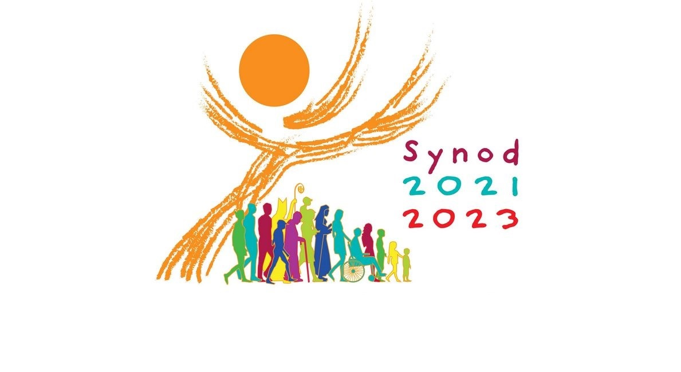

Celebrans:

W imię Ojca, i Syna, i Ducha Świętego

Zebrani:

Amen.

Modlitwa za Synod: Adsumus Sancte Spiritus

Stajemy przed Tobą, Duchu Święty, zgromadzeni w Imię Twoje.

Z Tobą jedynie, który nas prowadzisz; zamieszkaj w naszych sercach, naucz nas drogi, którą mamy iść
i jak mamy nią podążać.

Jesteśmy słabi i grzeszni;
nie dozwól, abyśmy wprowadzali nieład.
Nie pozwól, by niewiedza sprowadziła nas na niewłaściwą drogę albo stronniczość wpływała na nasze działania.

Niech w Tobie odnajdziemy naszą jedność, abyśmy mogli razem podążać do życia wiecznego i abyśmy nie zbaczali z drogi prawdy
i tego, co jest słuszne.

O to wszystko prosimy Ciebie, który działasz w każdym miejscu i czasie,
w komunii Ojca i Syna, na wieki wieków.

Amen.
Wprowadzenie:

To spotkanie wprowadza nas na wspólną drogę Synodalną. Wraz z całym Kościołem pragniemy rozważyć główny temat Synodu, który brzmi: „Ku Kościołowi synodalnemu: komunia, uczestnictwo i misja”. Trzy wymiary tego tematu to komunia, uczestnictwo i misja. Te trzy wymiary są głęboko ze sobą powiązane. Są one istotnymi filarami Kościoła synodalnego. Nie ma między nimi hierarchii. Raczej, każdy z nich wzbogaca i ukierunkowuje dwa pozostałe. Istnieje między nimi dynamiczna relacja, która musi być wyrażana z uwzględnieniem wszystkich trzech wymiarów.

Rachunek sumienia:

Pragniemy wsłuchiwać się w słowo Boże, które ma poruszać nasz rozum i sumienie. Otwierając się na działanie Ducha Świętego zróbmy teraz rachunek sumienia. Stojąc przed Bogiem odpowiedzmy sobie w duszy na nasuwające się pytania:
- w jakim stopniu budujemy dom naszego życia osobistego, rodzinnego
i wspólnotowego na tej Skale, którą jest Ewangelia Syna Bożego?
- na ile w naszym osobistym i wspólnotowym życiu dajemy posłuch synom Złego, szerzącym chwasty kłamstwa i niesprawiedliwości?
- jak ochoczo bierzemy na co dzień nasz krzyż i naśladujemy Chrystusa, żyjąc według Jego Ewangelii i nie bacząc na prześladowania ze strony nieprzyjaciół?
- jak umacniam swoją wiarę i miłość do Chrystusa, który również dzisiaj jest wyszydzany, biczowany kłamstwami i krzyżowany nienawiścią?
- z jakim świadectwem wiary, miłości, poświęcenia i zaangażowania dla Chrystusa żyjącego w moich braciach i siostrach przychodzę na to spotkanie?

Odczytanie fragmentu Ewangelii (J 13,31-33a.34.35)

Czytanie z Ewangelii według św. Jana:
Po wyjściu Judasza z wieczernika Jezus powiedział:
„Syn Człowieczy został teraz uwielbiony, a w Nim został Bóg uwielbiony. Jeżeli Bóg został w Nim uwielbiony, to Bóg uwielbi Go także w sobie samym, i zaraz Go uwielbi.
Dzieci, jeszcze krótko - jestem z wami. Będziecie Mnie szukać, ale - jak to Żydom powiedziałem, tak i teraz wam mówię - dokąd Ja idę, wy pójść nie możecie. Daję wam przykazanie nowe, abyście się wzajemnie miłowali, tak jak Ja was umiłowałem; żebyście i wy tak się miłowali wzajemnie. Po tym wszyscy poznają, żeście uczniami moimi, jeśli będziecie się wzajemnie miłowali”.
Oto Słowo Pańskie
Medytacja:

„Teraz Syn Człowieczy jest uwielbiony, a Bóg jest w Nim uwielbiony, a jeśli Bóg jest w Nim uwielbiony, Bóg także Go uwielbi”. W tej dziwnej formie Jezus rozpoczyna długą przemowę w Wieczerniku, aby pożegnać się ze swoimi uczniami. Bóg wysławia jedną Osobę. Ta chwała, która promieniuje przez Człowieka w Człowieku, pochodzi od Boga. Ta chwała Syna Człowieczego zawiera „Boga w sobie” - należy do sposobu, w jaki się ta rzeczywistość objawia.
Chwała jest jeszcze czymś więcej niż pięknem. Chwała jest czymś promiennym. Kiedy doświadczam chwały, może mnie to zmienić: jakbym był tylko dwuwymiarowy, doświadczam i żyję w 3D, kiedy dotykam chwały. Chciałbym mieć własne słowo na to, co grecka Ewangelia nazywa „doxa”. W rzeczywistości chwała jest tak nadprzyrodzona, że nie możemy się tam dostać słowami. Z drugiej strony Biblia świadczy o tym, że ten nadprzyrodzony blask dotyka naszego świata, że chwała Boża porusza się po pustyni przed Jego ludem i stała się Człowiekiem pośród swego ludu. To, czego nikt inny nie widział, stało się widoczne.
Dzisiejsza Ewangelia nie byłaby kompletna bez drugiej połowy: „Daję wam przykazanie nowe, abyście się wzajemnie miłowali, tak jak Ja was umiłowałem; żebyście i wy tak się miłowali wzajemnie”. Gdybyśmy byli wyczerpani jako Kościół – Zebranie Pana - w okazałych nabożeństwach, nic nie byłoby widoczne z tego, do czego zmierza chwała Boża między ludźmi. Każda służba chrześcijańska musi się zaczynać od szacunku, jaki mamy dla wszystkiego, co Bóg powołał do Kościoła przez chrzest, stojąc lub klęcząc obok nas. Każdy kult chrześcijański ma na celu szanowanie każdego człowieka - każdy może być obok nas – to szacunek, cecha charakterystyczna ludzi, którzy nazywają siebie chrześcijanami.
Ale jaka jest nowość miłości, którą Jezus daje nam jako swoje przykazanie? To miłość na miarę samego Chrystusa, powinniśmy kochać się wzajemnie tak, jak On nas umiłował. Jego miłość sprawdziła się w życiu i umieraniu, zwyciężyła śmierć, kiedy Jezus zmartwychwstał. Ten, kto miłuje bliźniego jak siebie samego w jedności z Jezusem Chrystusem, ma udział w nowym życiu łaski, które Bóg nam daje. Nie należymy już do królestwa śmierci, ale otrzymaliśmy w Chrystusie życie Boga, które trwa wiecznie.
Tylko w miłości jako ludzie możemy znaleźć spełnienie. W rzeczywistości miłość jest podstawowym powołaniem każdego człowieka. Ale abyśmy mogli się wzajemnie kochać, Bóg pierwszy nas umiłował. On czyni początek; jesteśmy obdarowani Jego łaską. Możemy i powinniśmy przekazywać innym to, co otrzymaliśmy. Chcemy to zrobić w więzi z Matką Boską i św. Józefem. W Świętej Rodzinie miłość do Boga i do ludu żyła w wyjątkowy sposób. Czy to nie wystarczy kochać? Oczywiście można by powiedzieć. Pytanie jednak brzmi, w jaki sposób jesteśmy doprowadzeni do tej miłości. Jest ona nie do osiągniecia o własnych siłach, ale jest darem Boga, kiedy w służbie drugiemu człowiekowi doświadczamy czegoś z chwały Bożej, która ma na celu miłość. W ten sposób działa Bóg – w pewnym momencie historii Jego chwała pojawiła się wśród ludzi, aby nas dotknąć i doprowadzić do Miłości, Która jest istotą Boga i celem naszego życia.

Dyskusja:

- Dialog wymaga wytrwałości i cierpliwości, umożliwia wzajemne zrozumienie.
  - Zastanówmy się, w jakich sytuacjach różne osoby w naszej wspólnocie spotykają się, aby prowadzić dialog?
  - Jak często się to zdarza?
  - Jakie są miejsca i sposoby dialogu w naszym Kościele lokalnym?
  - Jak wygląda współpraca ze wspólnotami zakonnymi, stowarzyszeniami świeckich, ruchami itd.?
  - Czy zauważane i doceniane są charyzmaty danej wspólnoty, realia jej działania, potrzeby i zobowiązania?
  - W jaki sposób są rozwiązywane konflikty i trudności?
  - Jak podchodzi się do różnicy poglądów?
  - Na jakie szczegółowe kwestie w Kościele powinniśmy zwrócić większą uwagę?
  - Co możemy zrobić, aby poprawić jakość dialogu w Kościele?

Zebranie Wniosków:
Podsumowanie spotkania:
Są chwile nieopisanego piękna. Może to być piękno natury lub drugiej osoby. Ale już piękno człowieka ma związek z tym, jak go widzę - co widzę w niej lub w nim. Kiedy angażuję się w związek, widzę więcej niż tylko co powierzchowne. Spróbujmy dotrzeć do piękna miłości wzajemnej.

Modlitwa końcowa:
Przyjdź, Duchu Święty. Ty, który wzbudzasz nowe języki i wkładasz w nasze usta Słowa Życia, zachowaj nas, abyśmy nie stawali się Kościołem-muzeum, pięknym, lecz niemym, z tak wielką przeszłością i tak małą przyszłością. Przyjdź między nas, abyśmy w doświadczeniu synodalnym nie dali się ogarnąć rozczarowaniu, nie osłabili proroctwa, nie sprowadzili wszystkiego do jałowych dyskusji. Przyjdź, Święty Duchu miłości, otwórz nasze serca na słuchanie. Przyjdź, Duchu Świętości, odnów święty wierny lud Boży. Przyjdź, Duchu Stworzycielu i odnów oblicze ziemi. Amen.

